PENGARUH KONTRIBUSI SOSIAL DALAM MENINGKATKAN KARAKTERISTIK SOSIAL KEMASYARAKATAN UNTUK MAHASISWA

Chinthya Siburian¹, Lusi manurung², Thessa Situmorang³, Winda sari br Purba⁴, Gr.Bangun Munthe⁵
Pendididikan Matematika, Keguruan Dan Ilmu pendidikan , Universitas HKBP Nommensen Medan
Alamat e-mail chinthya.siburian@student.uhn.ac.id¹, lusi.manurung@student.uhn.ac.id², Thessa.situmorang@student.uhn.ac.id³, windasari.purba@student.uhn.ac.id⁴, bangunmunthe@uhn.ac.id ⁵

Abstract
College student is a new title for students who have just graduated from high school and are pursuing a college education. New students will live their new lives and be faced with changes both in the lecture environment and where they live, especially for new students who migrate. In this case, new students need to adjust to be able to live comfortably without pressure in their new environment. New students need help adjusting to a new environment and the world of lectures. This assistance can be in the form of social support. The existence of assistance in the form of social support in the adjustment process affects the mental health of new students. This research was conducted to determine the relationship between social support and adjustment to new students who migrate and its effect on mental health.
Keywords: Independent student exchange, Nusantara Module, Social Contribution.

Abstrak
Mahasiswa adalah gelar baru bagi siswa yang baru saja lulus sekolah menengah dan menempuh pendidikan di perguruan tinggi. Mahasiswa baru akan menjalani kehidupan barunya dan dihadapkan pada perubahan-perubahan baik di lingkungan perkuliahan maupun tempat tinggalnya, apalagi bagi mahasiswa baru yang merantau. Dalam hal ini, mahasiswa baru perlu menyesuaikan diri untuk dapat hidup dengan nyaman tanpa tekanan di lingkungan barunya. Mahasiswa baru memerlukan bantuan untuk menyesuaikan diri dalam lingkungan baru dan dunia perkuliahan. Bantuan tersebut dapat berupa dukungan sosial. Adanya bantuan berupa dukungan sosial dalam proses penyesuaian diri mempengaruhi kesehatan mental mahasiswa baru. Penelitian ini dilakukan untuk mengetahui hubungan antara dukungan sosial dan penyesuaian diri pada mahasiswa baru yang merantau dan pengaruhnya terhadap kesehatan mental.
Kata Kunci: Pertukaran mahasiswa merdeka, Modul Nusantara, Kontribusi sosial.

PENDAHULUAN
Kampus Merdeka merupakan salah kebijakan Menteri Pendidikan dan Kebudayaan Nadiem Makarim yang memberikan kebijakan Perguruan Tinggi untuk memberikan hak belajar selama tiga semester di luar program studi. Kampus merdeka pada dasarnya menjadi sebuah konsep baru yang membiarkan mahasiswa mendapatkan kemerdekaan belajar di perguruan tinggi (Muhajiir et al. 2021). Tujuan kebijakan Merdeka Belajar Kampus Merdeka adalah mendorong mahasiswa menguasai berbagai bidang ilmu pengetahuan sesuai dengan bidang keahliannya, sehingga siap bersaing dalam dunia global (Dirjen Dikti Kemendikbud 2020). Ada 5 kebijakan terkait paket Kampus Merdeka ini, yaitu a) sistem akreditasi perguruan tinggi; b) belajar di perguruan tinggi (hak belajar di luar program studi); c) kemudahan dalam membuka program studi baru; d) penerimaan mahasiswa baru; serta e) perubahan status menjadi perguruan Tinggi Negeri Badan Hukum (Ulu et al. 2023).
Adapun program yang diselenggarakan oleh Kampus Merdeka yaitu Kampus Mengajar, MSIB, Pertukaran mahasiswa merdeka, dll. Salah satu yang kami ikuti yaitu program Pertukaran Mahasiswa Merdeka (PMM). PMM merupakan sebuah program Perukaran Mahasiswa dalam negeri selama 1 semester yang akan mengajak para mahasiswa penerus bangsa, untuk mendapatkan pengalaman belajar di perguruan tinggi (PT) terbaik diseluruh indonesia (Pasaribu et al. 2023). Tujuan program PMM dilaksanakan yaitu meningkatkan wawasan kebangsaan, integritas ,solidaritas melalui pembelajaran antar budaya dan memberi kesempatan kepada mahasiswa untuk mendapatkan pengalaman belajar di perguruan tinggi (PT) penerima. Dalam Pertukaran Mahasiswa Merdeka terdapat mata kuliah yang wajib diikuti oleh mahasiswa yaitu Modul Nusantara sebanyak 4 sks.
Modul nusantara adalah rangkaian kegiatan yang difokuskan untuk menciptakan pemahaman komprehensif tentang kebinekaan, inspirasi, refleksi, dan kontribusi sosial (Carolus Borromeus Mulyatno 2022). Adapun output kegiatan modul nusantara yaitu meningkatnya wawasan tentang keanekaragaman dan kebinekaan nusantara, sehingga menjadi modal sosial, semangat pemersatu, dan jiwa toleransi terhadap satu sama lainnya (Pendidikan dan Kebudayaan 2021). Kegiatan kontribusi sosial merupakan kegiatan terakhir dari modul nusantara yang dilaksanakan oleh mahasiswa PMM ini. Kegiatan kontribusi sosial ini bertujuan untuk menumbuhkan kepekaan mahasiswa terhadap kondisi kehidupan masyarakat dan dapat menjadikan mahasiswa yang berkarakter sosial.
Terdapat beberapa penelitian terdahulu yang terkait dengan program pertukaran mahasiswa Kampus Merdeka. Kategori pertama adalah penelitian yang menelaah kebijakan tentang bagaimana sebaiknya program-program Kampus Merdeka diaplikasikan oleh perguruan tinggi. Kategori kedua adalah penelitian yang membahas tentang dampak implementasi program kampus merdeka (Anggraini et al. 2022). Penelitian (Safrida 2021) menemukan bahwa masalah utama yang dihadapi mahasiswa sebagai kelompok sasaran dalam kebijakan Kampus Merdeka adalah adaptasi lingkungan, bahasa dan budaya bagi pertukaran pelajar dan masalah keuangan yang menyangkut biaya hidup serta kurangnya bantuan dana dari pihak universitas.
METODE
Metode dalam pengabdian ini menggunakan konsep pelaksanaan bantuan sosial. Bantuan sosial merupakan pemberian bantuan yang sifatnya tidak secara terus menerus dan selektif dalam bentuk uang/barang kepada masyarakat yang bertujuan untuk peningkatan kesejahteraan masyarakat (Pemprov DKI Jakarta 2014). Terdapat 3 mahasiswa yang mengikuti program pertukaran mahasiswi merdeka dengan universitas tujuan yang berbeda-beda antara lain Universitas Jenderal Soedirman, Universitas Diponegoro, Universitas Khairun.
Dan ke tiga mahasiswi memiliki kegiatan kontribusi sosial yang berbeda di setiap universitas nya masing-masing
HASIL DAN PEMBAHASAN
Modul nusantara menjadi salah satu mata kuliah yang wajib diambil oleh mahasiwa yang mengikuti program PMM. Modul nusantara merupakan rangkaian yang didesain berupa kegiatan kebinekaan, inspirasi, refleksi, dan kontribusi sosial yang memfokuskan untuk menciptakan pemahaman komprehensif mahasiswa melalui pembimbingan secara berurutan dan berulang (Saragih et al. 2023). Kegiatan kontribusi sosial merupakan kegiatan akhir dari program pertukaran mahasiswa merdeka. Program pertukaran pelajar Merdeka dapat meningkatkan pemahaman mengenaihal-hal yang berupaya secara tidak sadar mengajak masiswa dan masyarakat mulai melestarikan lingkungan melalui kegiatan konstribusi sosial. Belum banyak penelitian yang mengkajimengenai kontribusi sosial dalam peningkatan pemahaman Mahasiswa tentang rasa kepedulian terhadap lingkungan sekitar, sehingga Hasil penelitian ini diharapkan mampu menambah ilmu pengetahuan dan menjadi rujukan penelitian yang akan datang (Sinaga 2023). Adapun kegiatan kontribusi sosial yang dilakukan oleh mahasiswi yang mengikuti PMM di setiap universitas tujuan masing-masing sebagai berikut:

1. Universitas Jenderal Soedirman
Kegiatan kontribusi sosial yang dilakukan mahasiswa/mahasiswi PMM adalah sosialisasi bersama ibu hamil dan lansia dan sosialisasi bersama anak paud. Tempat dan lokasi nya terletak di Desa Kemutug Lor. Purwokerto ,Jawa Tengah. Yang pertama kegiatan yang kami lakukan bersama ibu hamil dan lansia yaitu memberikan arahan yang bertema gizi kepada ibu hamil dan lansia yang bertujuan agar ibu hamil dan lansia lebih maksimal dalam memperhatikan makanan dan minuman yang dikomsumsi, sehingga sangat berperan dalam perkembangan dan pertumbuhan mereka. selanjutnya keegiatan yang kedua mengunjungi sekolah paud yang terdapat didesa tersebut lalu memberi sedikit materi yang bertema kebersihan. Setelah itu bermain dan belajar bersama mereka. tujuannya yaitu agar anak paud dapat menjaga kebersihan secara jasmani dan rohani. Sehingga mereka mengetahui cara menjaga kebersihan diri serta lingkungan sekitarnya.

2. Universitas Khairun
Kegiatan kontribusi yang dilakukan mahasiswa/mahasiswi PMM yaitu menanam phon mangrove. Tempat dan lokasi nya terletak di Halmahera barat, Desa Sidangoli dehe. Kegiatan yang dilakukan yaitu untuk mengendapkan lumpur di akar-akar pohon bakau sehingga dapat mencegah terjadinya intrusi air laut ke daratan serta erosi. Tujuannya agar mangrove tidak mengalami pengkisan akibat air laut.

3. Universitas Diponegoro
Kegiatan kontribusi yang dilakukan mahasiswa /mahasiswa PMM yaitu memberikan pangan ikan ke Desa Dieng , yang terletak di kabuten Wonosobo, jawab tengah. Dalam kegiatan kontribusi ini mahasiswa PMM membantu masyarakat setempat yang mata pencarianya sebagai budidaya pangan ikan , adapun PMM menyumbangkan pangan ikan serta uang tunai, supaya dalam bidang membudidayakan pangan ikan dapat berkembang dalam usaha modal usaha tersebut.

4.Institut Teknologi Sepuluh November

Kegiatan kontribusi yang dilakukan mahasiswa /mahasiswa PMM yaitu mengajarkan kearifan local nusantara kepada murid sekolah Dasar pada 5 sekolah Dasar yang terletak di Surabaya. Dalam kegiatan ini mahasiswa melakukan nya dengan kerifan local memaparkan materi secara interaktif. Guna kegiatan ini agar semakin banyak budaya yang dikenalkan kepada siswa sehingga toleransi juga semakin tinggi yang bisa ditanamkan.

KESIMPULAN
Program kegiatan kontribusi sosial membuat mahasiswa/mahasiswi mendapatkan pengalaman dan pelajaran yang sangat berharga khususnya tentang perduli terhadap sesama. Pemilihan tempat di setiap lingkungan yang dipilih untuk melakukan kontribusi sosial ialah memberikan dampak nyata kepada masyarakat yang membutuhkan

SARAN
Dalam kegiatan kontribusi sosial ini, maka diharapkan untuk kedepannya untuk lebih memilih tempat yang lebih jauh membutuhkkan guna untuk masyarakat yang benar-benar perlu bantuan dari mahasiswa PMM yang tidak secara langsung berkaitan dengan pemerintah.
Sehingga kontribusi yang akan berjalan nantinya tidak ada kendala dalam pemilihan tempat atau turun lapangan

UCAPAN TERIMA KASIH
Dalam kegiatan kontribusi sosial ini, maka diharapkan
- kepada panitia PMM2 yang telah membuat program dan membantu mahasiswa guna untuk mahasiswa untuk melakukan kontribusi
- Universitas Diponegoro, Universitas Jendral Soedirman, Universitas Khairun, Universitas Sepuluh November yang telah mendukung mahasiswa inboud dalam mengambil pengalaman belajar selama program berjalan
- Universitas HKBP Nommensen Medan yang ikut serta dalam membantu dan mendukung mahasiswa Inboud untuk mengambil pengalaman belajar selama 1 semester.

DAFTAR PUSTAKA
Anggraini, Sari, Ade Palupi, Kuncoro Hadi, dan Aisyah Tiar Arsyad. 2022. “Analisis Dampak Program Pertukaran Pelajar Merdeka Belajar Kampus Merdeka Terhadap Mahasiswa Internal.” Jurnal Al Azhar Indonesia Seri Ilmu Sosial 3(2):62. doi: 10.36722/jaiss.v3i2.1025.
Carolus Borromeus Mulyatno. 2022. “Jurnal Pendidikan dan Konseling ٥ م ل ع ي م ل ا م ن سن ل ۡ ِ ل ق ل ٱ ِ ب م ل ع ي ِ ل َّ ٱ ِ ٱ م ل ع ٤ م.” Jurnal Pendidikan dan Konseling 4:1349–58.
Dirjen Dikti Kemendikbud. 2020. “Buku Panduan Pelayanan Merdeka Belajar dan Kampus Merdeka.” Merdeka Belajar-Kampus Merdeka 1–33.
Muhajiir, Rina Oktaviyanthi, Ulfah Mey Lida, Nasikhin, Ahmad Muflihin, Muhamad Fatih Rusydi Syadzili, Nurul Nitasari, Siti Zukana, Hariadi, Veramyta Maria Martha Flora Babang, Sukron Romadhon, Ida Juwariyah, Andreas Ande, Sabaruddin Yunis Bangun, Iffat Maimunah, Dwi Martiningsih, Maria Patrisia Ivonie Babang, Neva Widanita, Anik Widayanti E.W.T, Dewi Sartika, Ahmad Fawaid, Nurdinah, Hanifah, Fathiah Alatas, Nurfisi Arriyani, Rina Gustini, Wahyu Nugroho, Muhammad Yusuf, Susana Labuem, Dian Wuri Astuti, Muhammad Al Mansur, Husni Awali, dan Ndaru Kukuh Masgumelar. 2021. Implementasi dan Problematika Merdeka Belajar. Vol. 6.
Pasaribu, Mei Sartika, Rhema Lisbet Manurung, Dosni Roham, dan Damai Setia. 2023. “Eksplorasi Ragam Budaya dalam Pertukaran Mahasiswa Merdeka Guna Mempertebal Toleransi.” 05(04):14804–12.
Pemprov DKI Jakarta. 2014. “Bantuan Sosial Menurut Peraturan Menteri Dalam Negeri Nomor 32 Tahun 2011.” Jakarta.Bpk.Go.Id.
Pendidikan, Kementerian, dan D. A. N. Kebudayaan. 2021. “Sosialisasi Pertukaran Mahasiswa Merdeka 2021.” 1–40.
Safrida, Nila. 2021. “Implementasi Kampus Merdeka: Implikasi pada Mahasiswa Perguruan Tinggi Negeri di Aceh Barat.” Indonesian Journal of Teaching and Teacher Education 1:19–28. doi: 10.58835/ijtte.v1i1.62.
Saragih, Renita Br, Siska Asmita Sianturi, Rini Tiara Ginting, dan Widya Purba. 2023. “Pelaksanaan Kontribusi Sosial Melalui Program Kegiatan Pertukaran Mahasiswa Merdeka.” 3:1789–97.
Sinaga, Dearlina. 2023. “Program Pertukaran Merdeka Belajar Dan Implementasi Kontribusi Sosial Terhadap Masyarakat Dan Mahasiswa.” 3:3036–41.
Ulu, Bahrul, Ela Fatimah, Nur Hayati, Elsa Margio Reta, Abdul Rosyid, dan Universitas Islam Jember. 2023. “MERDEKA.” 3:671–77.

Gambar 1.
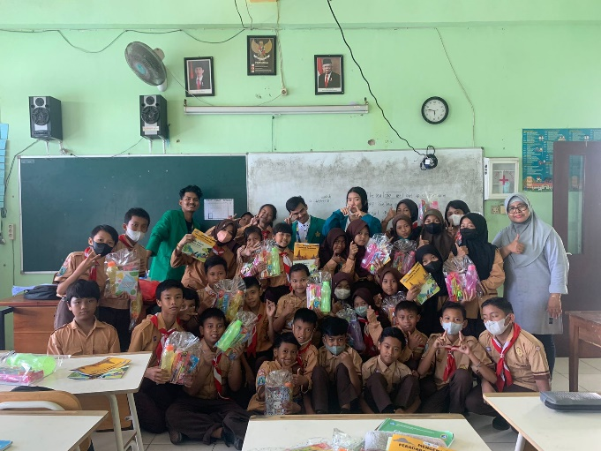

Gambar 2
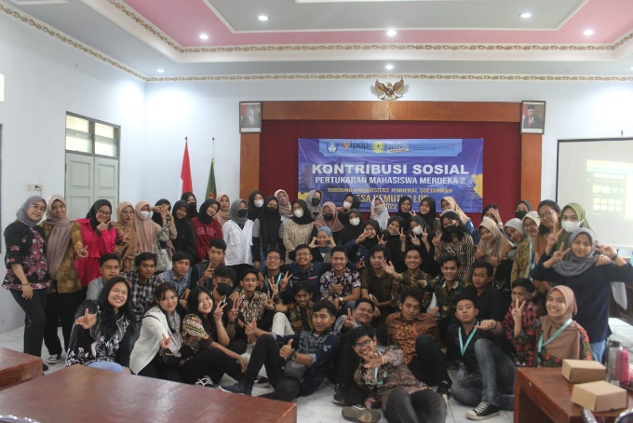
Gambar 3
